Task6. SQL команды JOIN, CASE

1. Создать две таблицы и заполнить их данными, также предусмотреть, что в таблицах будут связывающие поля (для дальнейших запросов join) и одно ранжированное поле(например цена, доход и тп) .

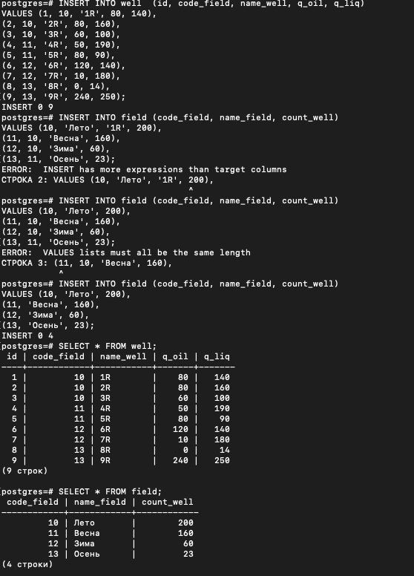

1. Выполнить 6 запросов с использованием join.
2. CROSS JOIN

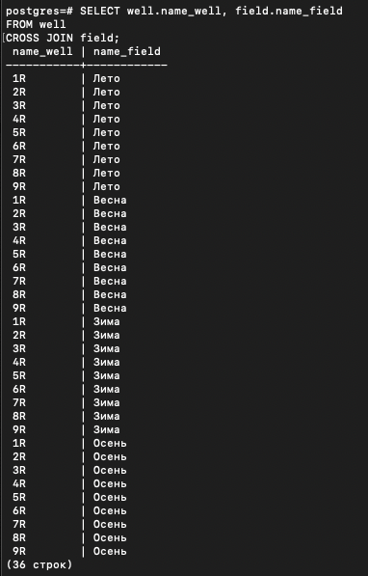

2. INNER JOIN

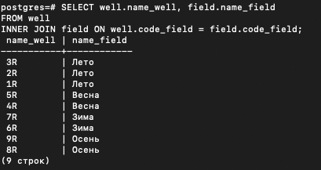

3. LEFT JOIN

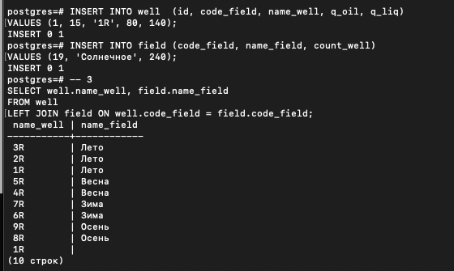

4. RIGHT JOIN

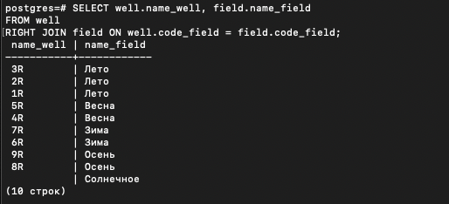

5. FULL JOIN

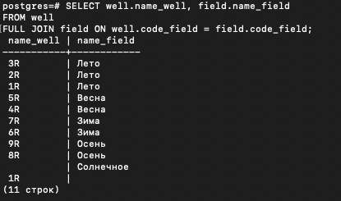

6.

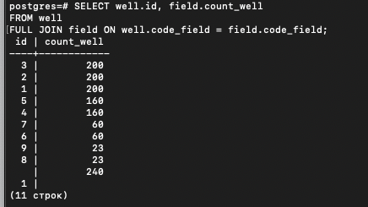

1. Выполнить запрос с использованием case для ранжированного поля.

